第21回 千葉ＭＳＫ画像研究会

謹啓 時下 先生におかれましては益々ご健勝のこととお慶び申し上げます。
さて、『第21回 千葉ＭＳＫ画像研究会』を下記の通り開催致します。
ご多忙の折、お手数ではございますが、ご参加賜りますよう何卒お願い申し上げます。
謹白
記

日時：2022年10月6日（木）18：00～
Web配信：Zoomにて配信致します。（仮）
現地会場：千葉大学医学部附属病院外来Ａ棟3階 （仮）
ガーネットホール（大講堂）
〒260-8670 千葉県千葉市中央区亥鼻 1-8-1

●●● プログラム ●●●

【情報提供】18：00～18：10「抗RANKL抗体プラリアの最近の話題」第一三共株式会社

【開会の辞】18：10～18：15
千葉大学大学院医学研究院画像診断・放射線腫瘍学 教授 宇野 隆先生

一般講演 18：15～18：45
座長：千葉大学大学院医学研究院 整形外科学 准教授 落合 信靖先生

『 〇〇 』
君津中央病院 整形外科 宮本 卓也先生

特別講演 18：45～19：45
座長：東邦大学医療センター佐倉病院 放射線科 准教授 稲岡 努先生

『 〇〇 』
千葉大学医学部附属病院 画像診断センター 特任教授 橘川 薫先生

【閉会の辞】 19：45～19：50
千葉大学大学院医学研究院 整形外科学 教授 大鳥 精司先生

事務局 千葉ＭＳＫ画像研究会 中村順一
千葉大学大学院医学研究院整形外科学教室

＊ご参加頂いた確認の為、ご施設名・ご芳名の記帳をお願い申し上げます。尚、ご記帳頂いた情報は医薬品
及び医学・薬学に関する情報提供のために利用させて頂く事がございます。
＊本講演会は日本整形外科教育研修単位 ●単位の取得が可能です。
①：【●】●●●●、[●] ●●●●
＊日整会単位を申請される先生は方には1単位毎に1000円を当日受付にて徴収させて頂きます。

共催：千葉ＭＳＫ画像研究会 / 第一三共株式会社

■会場のご案内

千葉大学医学部附属病院 外来A棟3階「ガーネットホール」

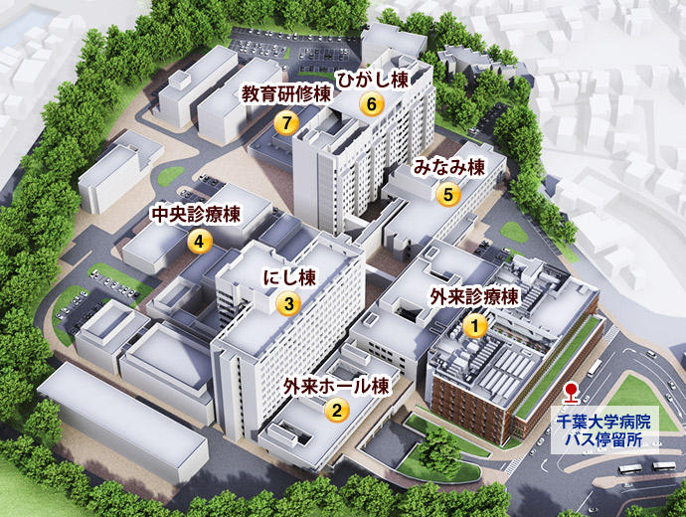
19時以降は
こちらからお入り願います
時間外通用口

外来A棟
外来正面入口

19時以降は
閉鎖いたします

